**Морские экспедиции в 2023 г.**

**24.01-27.02 Совместная российско-норвежская зимняя экосистемная   
тралово-акустическая съемка по оценке запасов донных рыб Баренцева моря на НИС МК-0102 «Вильнюс»**

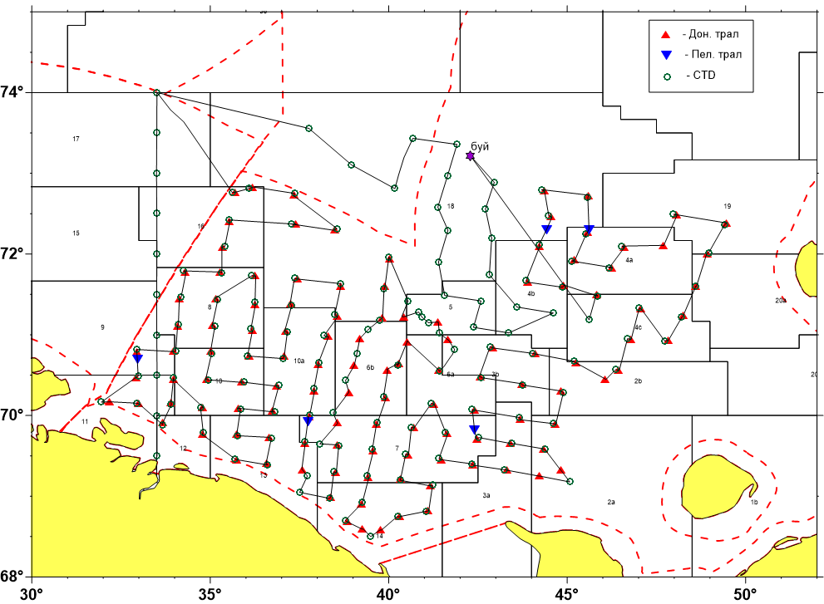

Рисунок 1 – Маршрут, позиции тралений и океанографических разрезов (CTD),

выполненных МК-0102 «Вильнюс» в январе-феврале 2023 г.

Съемка традиционно проводится в январе-марте, когда распределение трески и пикши занимает минимальную площадь, и является частью ежегодных многолетних (проводится с 2000 г.) совместных российско-норвежских экспедиционных исследований. Ее целью является изучение экосистемы Баренцева моря и сопредельных вод и оценка запасов донных рыб.

В ходе съемки определены параметры условий среды обитания водных биоресурсов, собраны материалы для оценки биологического состояния донных рыб в Баренцевом море, оценены особенности миграции мойвы в районе исследований, собран большой объем первичного материала по биологии и патологиям рыб, биологии беспозвоночных, отобраны пробы биоты и донных отложений для исследования их загрязнения, пробы планктона, а также выполнен учет морских млекопитающих и птиц. Дважды (после выхода судна из п. Мурманск и перед возвращением в порт) выполнен «вековой» океанографический разрез «Кольский меридиан», работы на котором проводятся с 1900 г.

Результаты совместной тралово-акустической съемки донных рыб рассмотрены на ежегодной встрече ученых ПИНРО и БИМИ в 12-14 марта 2023 г., а также представлены на смешанной российско-норвежской Рабочей группе по арктическому рыболовству для использования в оценке запасов и выработке рекомендаций по регулированию промысла донных видов рыб в 2024 г. и в последующие годы.

**10.08-28.09 Совместная российско-норвежская экосистемная съемка Баренцева моря и прилегающих вод на НИС МК-0102 «Вильнюс»**

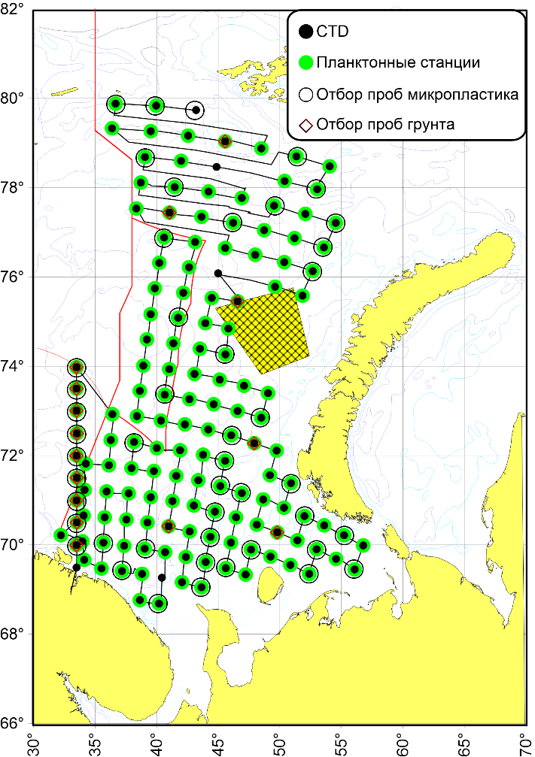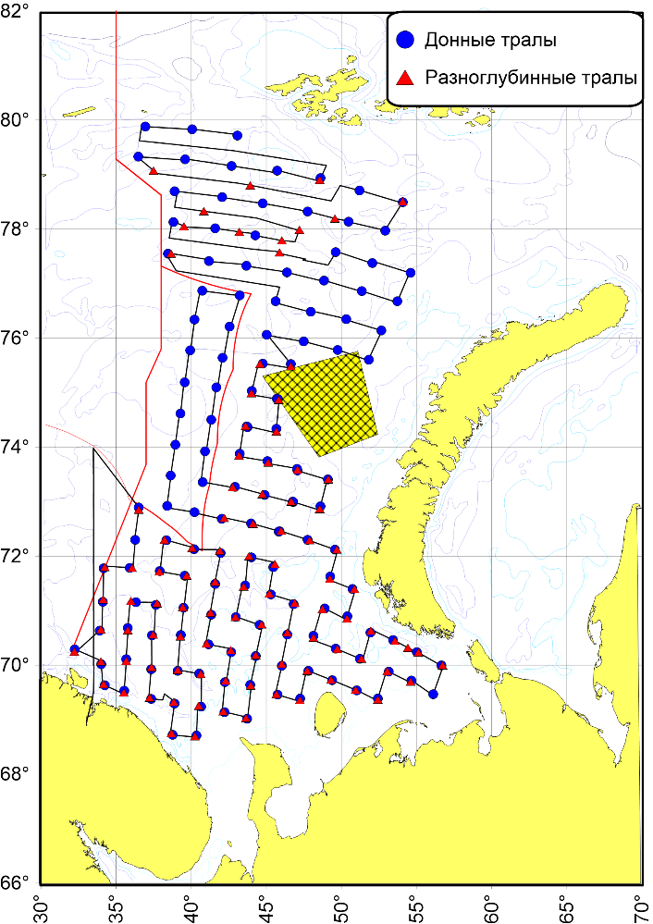

Рисунок 2 – Маршрут МК-0102 «Вильнюс» и положение океанографических (CTD), планктонных станций, точек отбора грунта и микропластика (слева) и траловых станций (справа) в августе-сентябре 2023 г.

Эта съемка также является частью ежегодных многолетних (проводится с 2003 г.) совместных российско-норвежских экспедиционных исследований Баренцева моря и сопредельных вод, в которой в 2023 г. принимали участие одно российское и три норвежских судна. Особенностью выполнения экосистемной съемки является тотальный учет всех биологических объектов в уловах, анализ биоразнообразия, межвидовых взаимодействий, взаимоотношений «организм-среда» и т.д. Неотъемлемой частью данной съемки также является изучение условий среды обитания гидробионтов.

На акватории съемки проведены исследования распределения и дана оценка численности поколений промысловых рыб Баренцева моря на стадии 0-группы, выполнена тралово-акустическая съемка запасов пелагических рыб (мойва, сайка, молодь сельди) и траловые съемки запасов донных рыб, а также северной креветки и краба-стригуна опилио, изучено распределение камчатского краба. Были исследованы условия внешней среды, даны океанографические характеристики Баренцева моря, выполнен океанографический разрез «Кольский меридиан», проведен отбор проб зоопланктона и проб на питание рыб, собрана информация по распределению и численности морских млекопитающих и птиц в текущем году. Выполнены эколого-паразитологические и ихтиопатологические исследования промысловых гидробионтов, исследование загрязнения промысловых гидробионтов и среды их обитания.

**08.08-06.09 Траловая съемка камчатского краба   
на НИС МК-0520 «Профессор Бойко» в Баренцевом море**

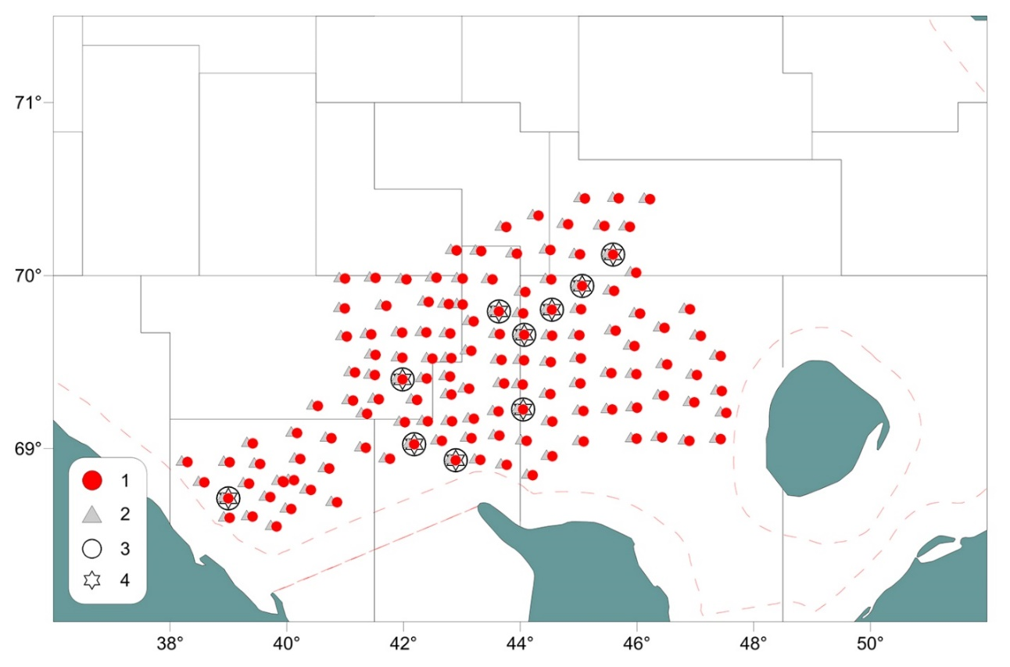

1 – позиции учетных тралений; 2 – океанографические станции; 3   отбор проб донных осадков;

4 – отбор проб камчатского краба на загрязнение

Рисунок 3 – Положение океанографических и траловых станций в рейсе   
МК-0520 «Профессор Бойко» в августе-сентябре 2023 г.

Траловая съемка камчатского краба выполняется в рамках комплексной (ловушечной и траловой) съемки ежегодно с 2017 г., ранее в 2008-2016 гг. проводилась инструментально-ловушечная съемка. Целью съемки является сбор материала для оценки численности, пространственного распределения и биологического состояния камчатского краба различных размерно-функциональных групп. С этой целью были выполнены следующие работы: изучение особенностей и закономерностей пространственного распределения камчатского краба; сбор количественных показателей уловов для определения индексов биомассы и численности общего и промыслового запасов камчатского краба; сбор биологического материала; изучение условий внешней среды, океанографических характеристик Баренцева моря и сопредельных вод, а также синоптических процессов; изучение патологий камчатского краба, включая панцирную болезнь; сбор материала по питанию и плодовитости камчатского краба; исследование выживаемости краба при донном траловом лове. Также в ходе съемки были получение данных об уловах и биологическом состоянии донных рыб в районах исследований, проведены наблюдения за распределением и количеством морских млекопитающих.

Данные, полученные в ходе траловой съемки, используются в прогнозах различной степени заблаговременности, для совершенствования мер регулирования рыболовства, мониторинга состояния окружающей среды, а также для различных исследований теоретического и прикладного значения в области гидробиологии.

**12.09-26.09 Драговая съемка морского гребешка   
на НИС МК-0520 «Профессор Бойко» в Баренцевом и Белом морях**

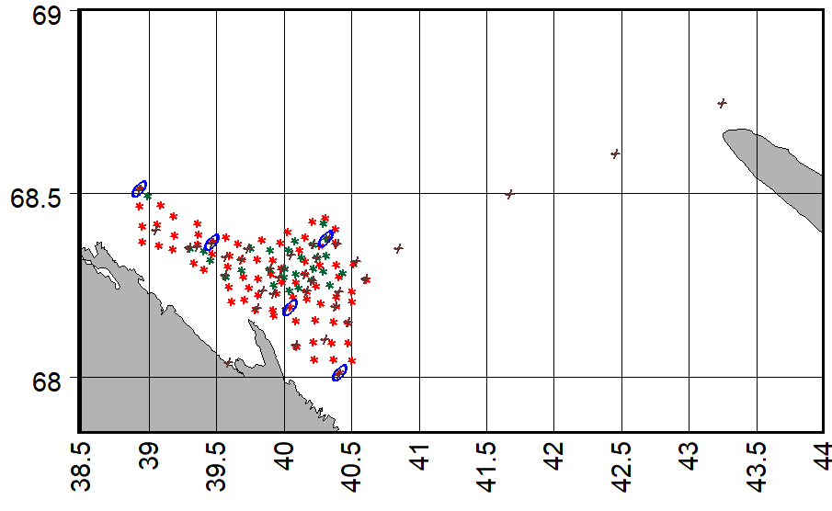

Рисунок 1 – Положение океанографических (+), драговых станций (* – точки, повторяющие предыдущую съемку, * – дополнительные траления) и станций с отбором проб на загрязнение ( ), выполненных в рейсе МК-0520 «Профессор Бойко» в сентябре 2023 г.

В 2023 г. драговая съемка морского гребешка была выполнена в первые с 2017 г. Работы проводились в юго-восточной части Баренцева моря на акватории к северу от м. Святой Нос и в Воронке Белого моря (Святоносское поселение) в пределах территориального моря и внутренних морских вод России. По итогам прошлых исследований (2017 г. и ранее) состояние поселений морского гребешка Баренцева и Белого морей после почти 30-летнего интенсивного промысла было определено как депрессивное, в связи с чем, промысел этого объекта был закрыт.

Целью съемки был мониторинг восстановления запасов этого промыслового моллюска, актуализация рекомендаций для ведения промысла, выявление наиболее перспективных участков. В ходе работы были изучены закономерностей распределения поселений гребешка Баренцевом и Белом морях, собраны биологические данных для изучения распространения заболеваний гребешка и материалы по приловам беспозвоночных и рыб. Кроме того, выполнены исследования загрязнения гидробионтов и среды их обитания, технохимические исследования гидробионтов, изучены океанографические условия на акватории съёмки, проведены наблюдения за морскими млекопитающими.

Результаты съёмки показывают, что начался процесс пополнения молодью поселения гребешка, что в будущем позволит рассчитывать на увеличение промыслового запаса и рассмотрения вопроса об открытии промысла после достижения биологически безопасных его параметров. Кроме того, происходит и улучшение состояния всего донного сообщества в этом районе. В будущем, при принятии решения об открытии промысла, будут рассмотрены ограничения по ведению промысла с целью минимизации наносимого экосистеме ущерба.